_______________________________________________________ Informatie Epsomzout

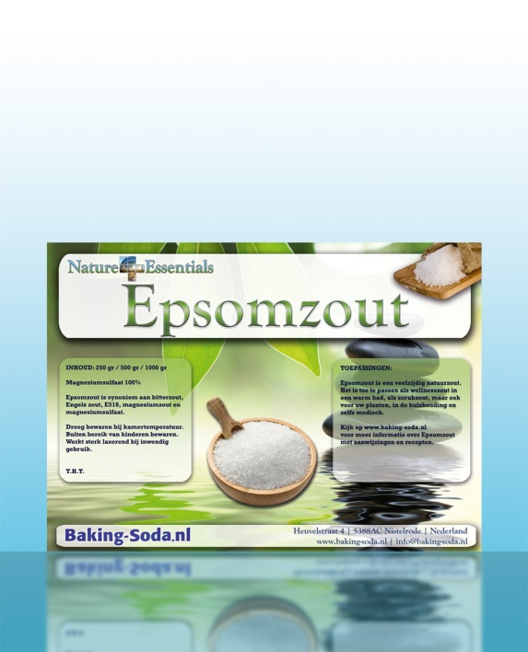
Algemene informatie
Epsomzout is een natuurlijk zout dat voorkomt in zeewater, sedimenten van zoutmeren en als mineraal in kalksteen. Epsomzout wordt tegenwoordig niet uit de natuur gehaald maar wordt kunstmatig gemaakt van Dolomiet wat magnesium bevat. Dolomiet wordt in overvloed gevonden in de Alpen.
Onze epsomzout is een gekwalificeerd product en is vriendelijk voor het milieu vanwege haar natuurlijke oorsprong.
Andere benaming voor epsomzout zijn magnesiumsulfaat (MgSO4), bitterzout en Engels zout. Het E-nummer is E518, is schoon en geurvrij, bekend vanwege de sterk laxerende werking, absorbeert geluid in het frequentiegebied tussen 10 kHz en 100 kHz, en wordt in voedingssupplementen gebruikt als additief mineraal. Zo wordt bij de productie van ingeblikte groenten epsomzout toegevoegd ter versteviging van de structuur en is het een toevoeging tijdens het bierproces dat de waterhardheid reguleert.

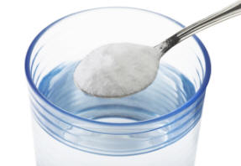
Toepassingen
Epsomzout is één van de mogelijke middelen die worden voorgeschreven als voorbereiding op een darmonderzoek, zoals het maken van röntgenfoto's van de darmen of een coloscopie. Aangezien het daarvoor van belang is dat de darmen volledig leeg zijn, kan met dit middel door de extreem laxerende werking snel resultaat worden bereikt. Daarnaast wordt het toegepast in verschillende kuren en diëten, zoals bij ontslakken of pijnverlichting bij galstenen. Bij dergelijk medisch gebruik wordt 15 of 20 gram, verdund met water, limonadesiroop of appelsap, ineens ingenomen. Over het algemeen worden de laatste twee mogelijkheden aangeraden aangezien het mineraal een bijzonder bittere smaak heeft. Een oplossing van magnesiumsulfaat wordt ook wel bitterwater genoemd.
Waarschuwing: Natuurlijk betekent niet automatisch veilig. Inname van Epsomzout dient met kennis of professionele begeleiding gedaan te worden. Er zijn tal van recepten met Epsomzout voor de galblaas of leverreiniging. Raadpleeg de noodzakelijke medische of specifieke deskundige of behandelaar voor een veilig en effectief gebruik.
- Verwijdert op zachte wijze de dode huidcellen
- Als badzout verlicht het pijnklachten bij rugklachten, reuma, artrose en artritis
- Epsomzout in het badwater bied u een diepe nachtrust en daarom ideaal bij slaapproblemen en stressklachten

__________________________________________________________________________________________________________________
Baking Soda NL – Canadabaan 7 – 5388RT – Nistelrode – Nederland – 0412-484643 – info@bakingsoda.nl – www.bakingsoda.nl
_______________________________________________________ Informatie Epsomzout

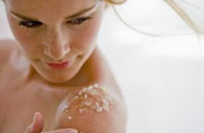
Aan het badwater voeg je de eerste keer 250 gram epsomzout toe. Smeer een beetje vaseline op de huid, wanneer er wondjes zijn of andere open plekken in de huid (kan anders prikken). Start met niet teveel ineens, maar bouw de dosering op van 250 gram per bad tot 1 kilo. Dit is de aanbevolen hoeveelheid om geleidelijk aan te ontgiften. Effecten mogen verwacht worden over de langere termijn. Snellere effecten worden zichtbaar bij hogere doseringen. Hierbij kunnen echter wel ontgiftingsverschijnselen ontstaan, zoals hoofdpijn en duizeligheid. Bij zeer hoge doseringen ontstaat het 'Dode Zee'-effect, namelijk drijven op water.

Kompres
Gebruik 40 gram op 1 liter water voor een kompres ter verzachting van verzuurde spieren, insectenbeten en het verwijderen van splinters.

Planten & Bloemen
Epsomzout wordt gebruikt bij het onderhouden van planten en bloemen. Het ondersteunt de ontkieming van blad en bloem houdt insecten weg door deze tijdens beplanting in water met epsomzout te drenken en ze nadien wekelijks te besproeien.

- een kleine plant tot 30 cm hoog - 10 gram
- een hoge plant hoger dan 100 cm - 30 gram
Ook toepasbaar om oude boomstronken uit de tuin te verwijderen. Door meerdere gaten in de stronk te boren en vervolgens te vullen met epsomzout en water, sterft de boomstam na een aantal weken af en is het gemakkelijker te verwijderen.
Kristalliseren
Meng een eetlepel epsomzout in een kwart kopje warm water. Giet het in een glazen schaal en zet de schotel in de zon. Nadat de zon het water heeft verdampt, zullen er prachtige kristallen achterblijven.

Achtergrond & Geschiedenis
De naam ‘Epsomzout’ dateert reeds uit 1695. In de 17e eeuw maakte de aanwezigheid van bijzondere zoutlagen in en rond de Engelse plaats Epsom het beroemdste kuuroord van Engeland.
Hoewel de mensen die het gebruikte, niet precies wisten waarom het zo waardevol was begrepen ze wel dat het goed was voor de gezondheid en dat het de levensduur bevorderde. Uit ervaring merkten ze dat het goed was tegen weefselverharding, nierziekte en reuma. De faam van Epsom strekte zich in die tijd zelfs uit tot heel Europa. Dat de samenstelling rijk is aan magnesium werd pas aan het begin van de 19de eeuw ontdekt.
De traditie in Epsom verteld hoe het genezend water in 1618 ontdekt werd. Een dorpsbewoner genaamd Henry Wicker verzorgde in zijn koeien in de heuvels nabij. Het was een droge zomer en tevens een tekort aan water voor het vee. Hij vond een kuiltje water in de holle hoefafdruk van een koe. Voor het naar huis gaan groef hij een vierkant gat op de betreffende plaats en bij terugkomst de volgende dag ontdekte hij dat het gat was vol gelopen met helder water. Maar zijn dorstige koeien dronken het niet vanwege de minerale smaak. Wicker probeerde het water zelf en ervaarde het zoutige zachte water, wat hij ging adverteren als een medicijn voor de gezondheid van de mens.
Rond 1649 was Epsom al een attractie met een spa dat bezoekers bleef ontvangen tot laat in de 19e eeuw.

__________________________________________________________________________________________________________________
Baking Soda NL – Canadabaan 7 – 5388RT – Nistelrode – Nederland – 0412-484643 – info@bakingsoda.nl – www.bakingsoda.nl

